Programme pour des résultats en Women's Integrated Sexual Health (WISH) : vérification indépendante, preuves et apprentissage
Vidéo sur le changement des normes sociales n°1
Définir les normes sociales
Feuille de travail

Définition
Voici la définition d'une norme sociale :

Une norme sociale est un modèle de comportement auquel les gens se conforment parce que

- Ils pensent que la plupart des gens de leur communauté s'y conforment - "Ce que je pense que les autres font" (Attentes empiriques), et ...
- Ils pensent que la plupart des gens de leur communauté attendent d'eux qu'ils s'y conforment - "Ce que je pense que les autres attendent de moi" (Attentes normatives)

Les normes sociales peuvent être maintenues en place par des sanctions et des récompenses.

Diagnostic des normes sociales
Ceci peut être résumé dans le diagramme suivant, créé par Christina Bicchieri de l'Université de Pennsylvanie :
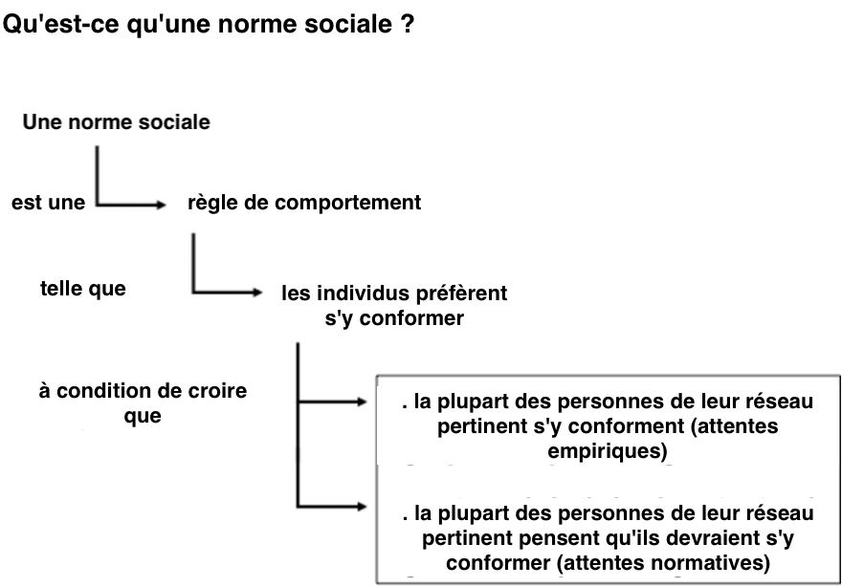

A vous de vous entraîner
Entraînons-nous à utiliser cette définition pour encadrer une norme sociale que votre programme vise à aborder. Cela vous aidera à clarifier le fait que l'obstacle auquel vous vous attaquez est réellement une norme sociale.

- Pensez à un obstacle à l'adoption de la planification familiale moderne dans votre communauté, que vous considérez comme une norme sociale (par exemple, les hommes ne devraient pas participer aux décisions de planification familiale, ou les célibataires ne devraient pas demander conseil en matière de planification familiale).

- Mettez-vous à la place d'une personne qui croit en cette norme, et posez-vous les questions suivantes
  - Est-ce que je crois que la plupart des gens de ma communauté agissent ainsi ?
  - Est-ce que je crois que la plupart des membres de ma communauté attendent de moi que je fasse cela ?
  - Que se passera-t-il si je ne fais pas ce que les gens attendent de moi ?

- Si les réponses à a et b sont Oui, alors votre barrière est une norme sociale ; et la réponse à c est la sanction pour la violation de la norme. 3. Si les réponses à a et b sont Oui, alors votre barrière est une norme sociale ; et la réponse à c est la sanction pour la violation de la norme …

Vos réponses
Complétez vos réponses ci-dessous, du point de vue d'un membre de la communauté :

Attentes empiriques
- Je crois que la plupart des gens de ma communauté

Attentes normatives
- Je crois que la plupart des gens de ma communauté s'attendent à ce que je

Sanctions
- Si je n'ai pas fait (écrire dans la norme) , les personnes de la communauté (écrivez dans la sanction)

Un exemple d'utilisation de cette définition pour encadrer une norme sociale
En voici un exemple. Disons que vous étudiez des normes encourageant les gens à avoir un bébé immédiatement après leur mariage. Votre réponse pourrait ressembler à ceci.

- Je crois que la plupart des gens de ma communauté ont un bébé immédiatement après s'être mariés.

- Je crois que la plupart des gens de ma communauté s'attendent à ce que j'aie un bébé immédiatement après mon mariage.

- Si je n'ai pas d'enfant immédiatement après mon mariage, les gens de la communauté vont faire des commérages sur moi et penser que je suis stérile.

Il est utile de définir votre norme sociale de cette manière, afin de :
- Confirmer qu'il s'agit bien d'une norme sociale et décrire comment la norme affecte le comportement ;
- Suggérer des approches pour faire évoluer la norme ;
- Identifier les questions que vous pourriez poser pour suivre l'évolution de la norme.

Glossaire des normes sociales
Voici quelques termes utilisés pour décrire les normes sociales et leur fonctionnement.

Attentes empiriques | Ce que je pense que les autres font
Attentes normatives | Ce que je pense que les autres attendent de moi
Sanctions | Conséquences négatives du non-respect d'une norme  Par exemple, être critiqué ou ne pas être invité à des événements communautaires.
Récompenses | Conséquences positives du respect d'une norme  Par exemple, statut social, respect et admiration.
Groupe de référence | Personnes dont l'opinion est importante pour moi par exemple, les chefs religieux, les belles-mères ou les membres du groupe de pairs.

Autres ressources
Getting Practical: Integrating Social Norms into Social and Behavior Change Programs. Breakthrough Action 2021.
Un guide pratique pour programmer et mesurer le changement des normes sociales.

Social Norms Exploration Tool. Institute for Reproductive Health, Georgetown University, 2020.
Une approche de recherche pour identifier les normes sociales et évaluer leur influence sur le comportement.

Participatory research toolkit for social norms measurement. UNICEF, 2020.

Un ensemble d'outils de mesure pouvant être intégrés aux activités du programme et au suivi de routine ...

Evidence brief on rapid methods for measurement of social norm change. WISH, 2019.
Examen de la mesure des normes sociales dans le cadre de la WISH et suggestions sur la manière de suivre l'évolution des normes sociales ...

